Lista de Exercícios de Banco de Dados (DE-R)

Elaborar o DE-R das situações abaixo:

- Uma pousada deseja informatizar suas atividades. Serão armazenados os seguintes dados dos Hóspedes (código, nome, endereço, cidade, data de nascimento, telefone e email). Também será mantido o cadastro dos quartos (número, localização, tipo, categoria). A estadia associa o hóspede ao quarto e tem como atributos: data de entrada e data de saída. Toda estadia deve ser liberada por um funcionário. Os funcionários são cadastrados por código, nome, função e data de admissão.

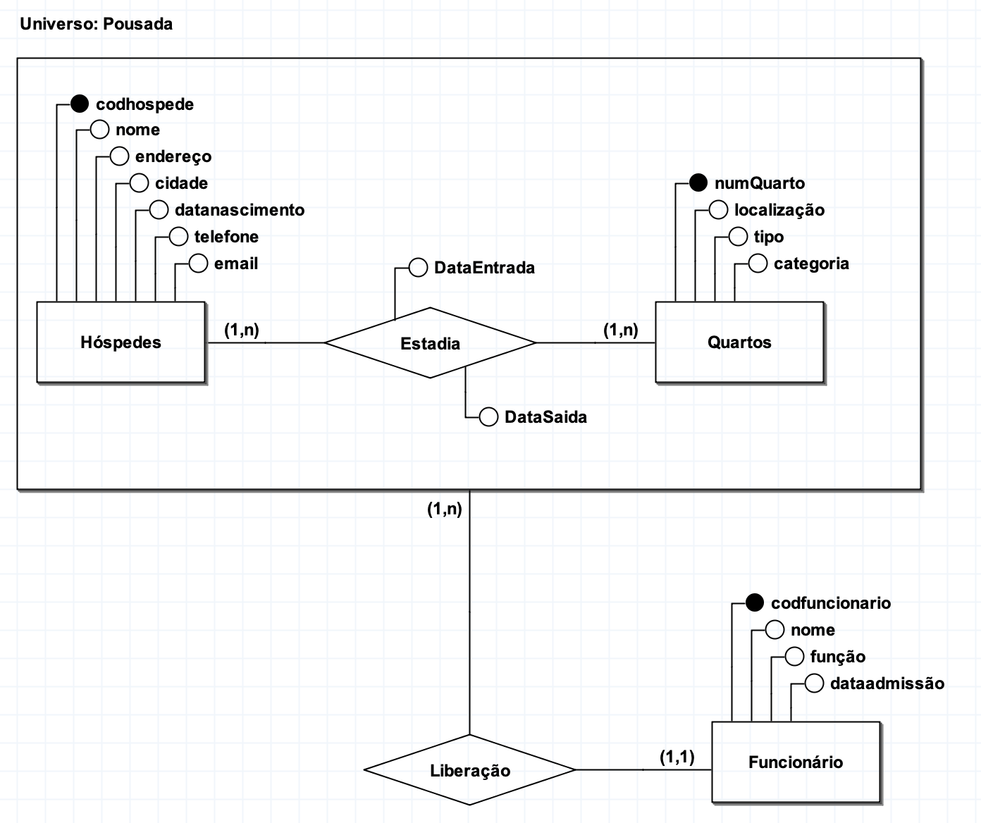

- Em uma concessionária são cadastrados cada um dos carros para venda ou já vendidos. Para estes são armazenados: número de chassi, placa, marca, modelo, ano e cor. Cada carro é fornecido por uma montadora (CNPJ, nome, endereço e fones). Para os clientes é cadastrado CPF, nome, telefone e endereço. Para cada venda de carro é registrado um número de nota fiscal, valor total da venda e forma de pagamento. Cada venda é realizada por um vendedor para o qual é registrado CPF, nome, data de contratação e fones*.

Universo: Concessionária
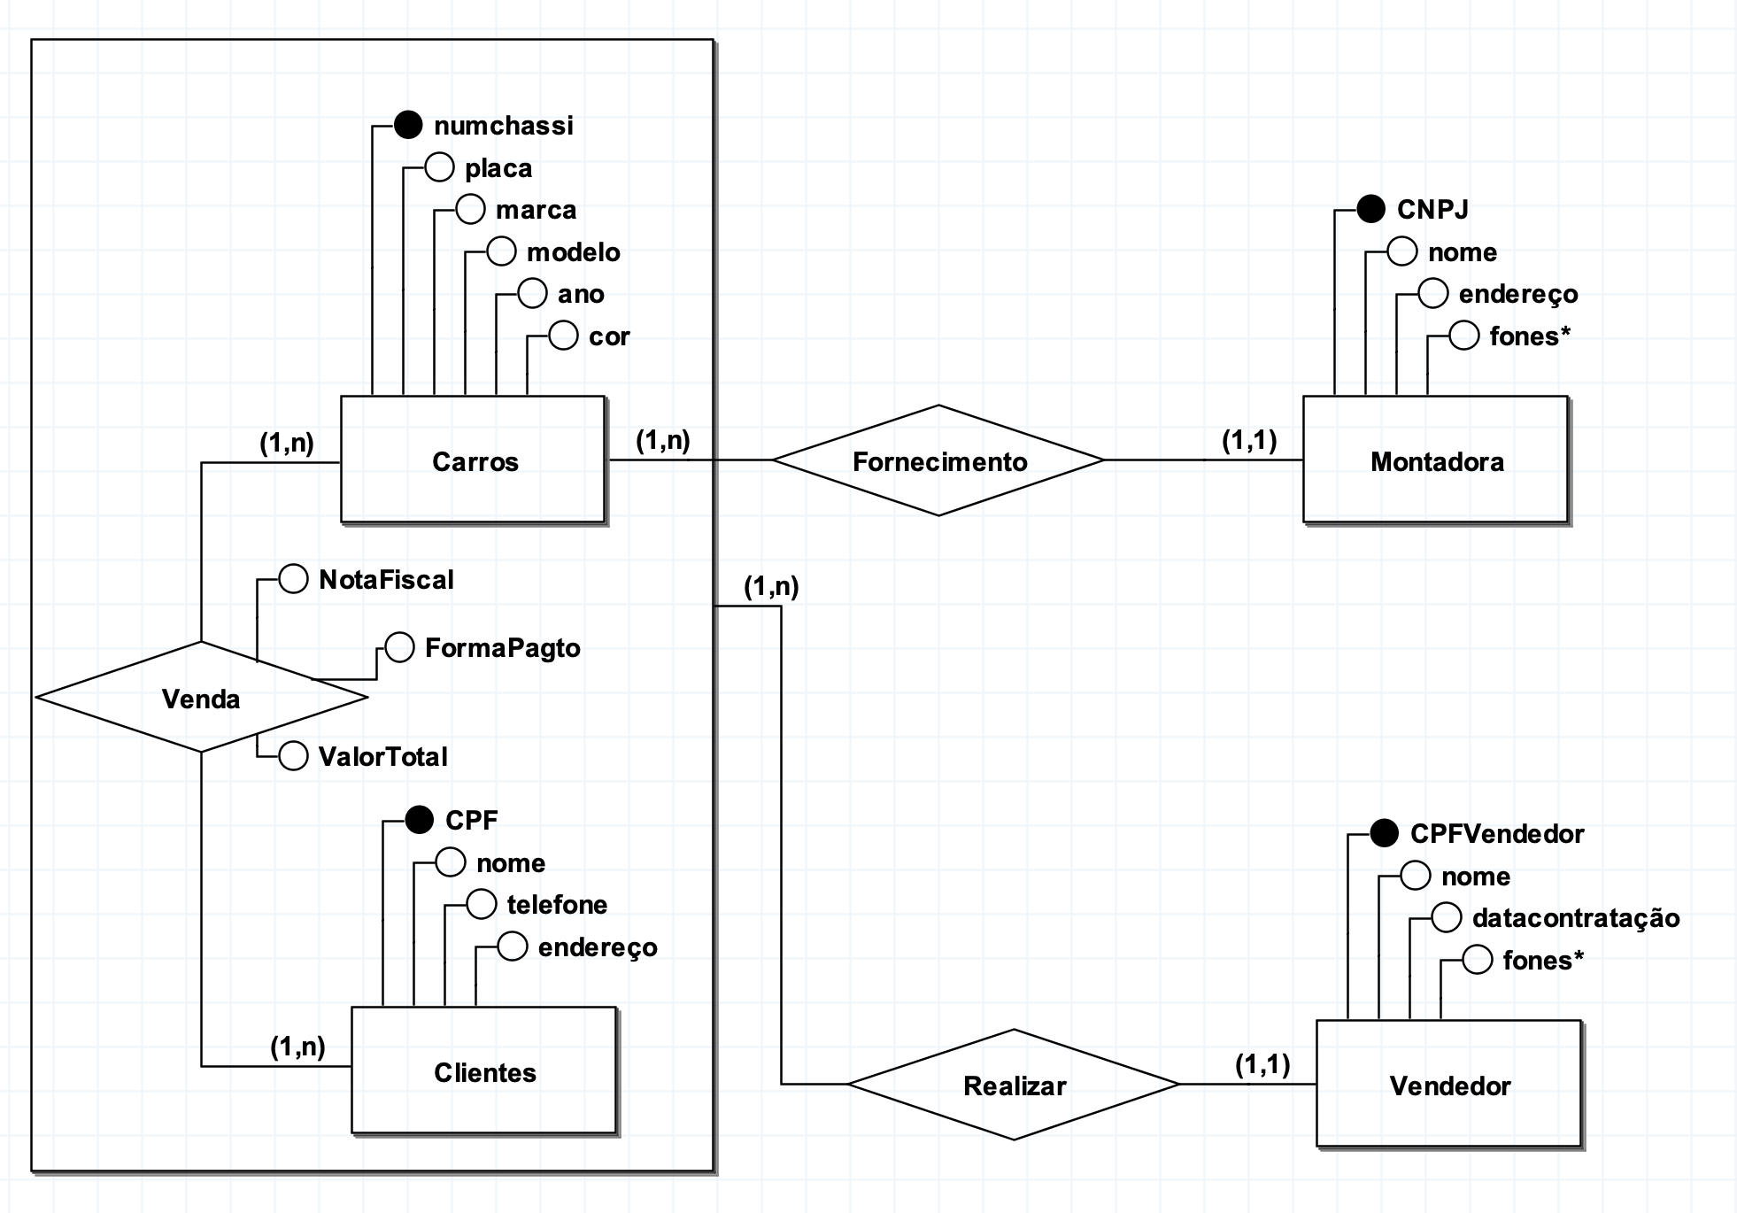

- Uma transportadora possui uma frota de caminhões cadastrados por chassis, modelo, cor e capacidade de carga. Os caminhões são dirigidos por motoristas da transportadora. (obs.: um motorista dirige apenas um caminhão). Os caminhões prestam serviço a várias empresas que são cadastradas por código, nome e endereço. As empresas possuem várias linhas de produtos a serem transportados. Os produtos são identificados por um código, tipo, descrição e destino. A transportadora possui diversos motoristas com nº registro, nº da carteira de motorista e data de vencimento.

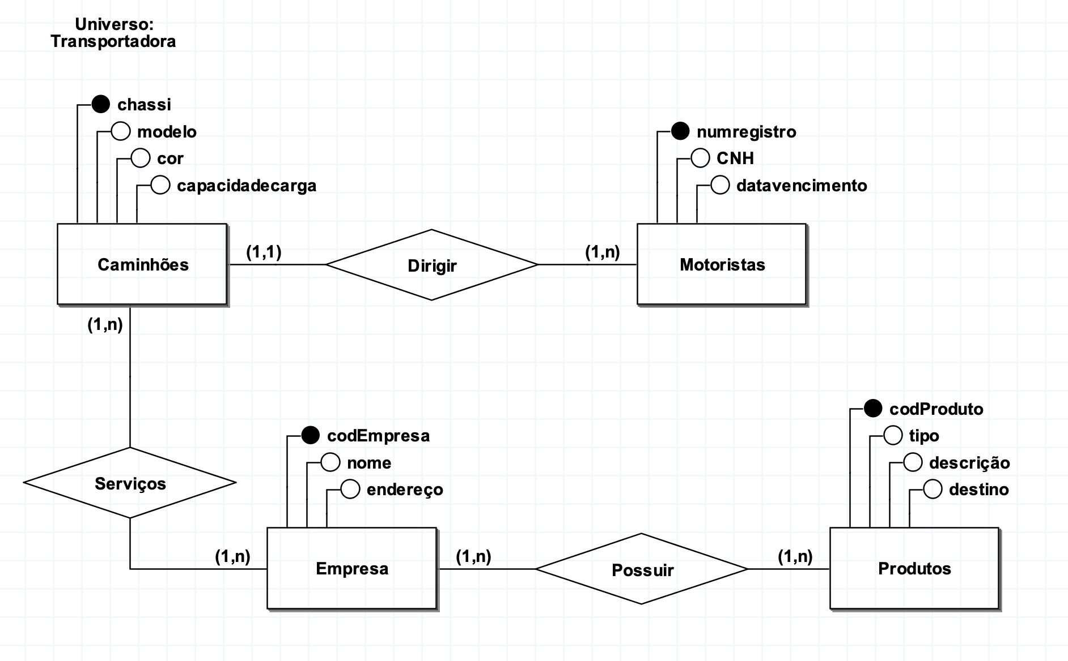

- Construa um DER para o Hospital Modelo:
No Hospital Modelo, cada paciente que é atendido é cadastrado por um Código de Registro Hospitalar (CRH), nome, endereço, cidade, fone, data de nascimento, sexo e responsável. Os pacientes são consultados pelos médicos em uma determinada data e hora. Os médicos possuem um CRM, nome, endereço, cidade, fones e especialidade. Ao consultar um paciente, o médico pode solicitar a realização de exames. Os exames são cadastrados por número, tipo, descrição, data da realização e resultado.
Após a consulta, os pacientes podem ser internados em um leito do hospital, dependendo do encaminhamento do médico que o consultou. Os leitos do hospital são cadastrados por código, ala, número do quarto, número do leito e tipo. Na internação são registradas a data de entrada e a data prevista de saída.

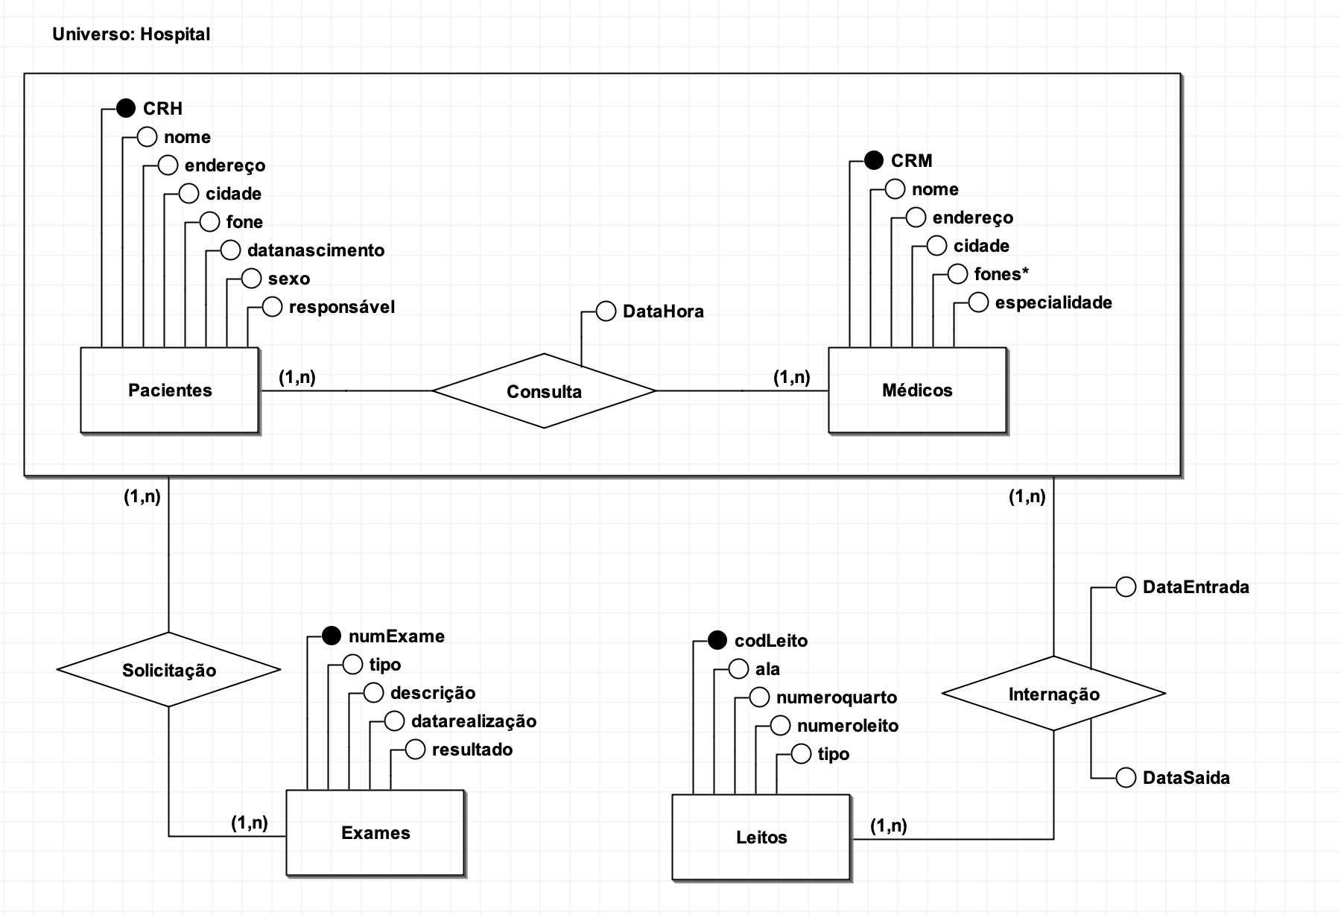

- EletroLoca é uma empresa que trabalha com o aluguel de projetores multimídia e notebooks. Os aparelhos para aluguel são cadastrados por código, descrição, marca e preço/dia. Os projetores possuem como atributos adicionais a resolução e conexões e os notebooks possuem configuração base e conexões de vídeo.
Os aparelhos são alugados pelos clientes em determinada data e por um certo período. Os clientes são cadastrados por CPF, nome, endereço e fone.
O aluguel é autorizado por um funcionário em uma determinada data e hora, os funcionários são cadastrados por código, nome, fone, data de admissão e cargo.

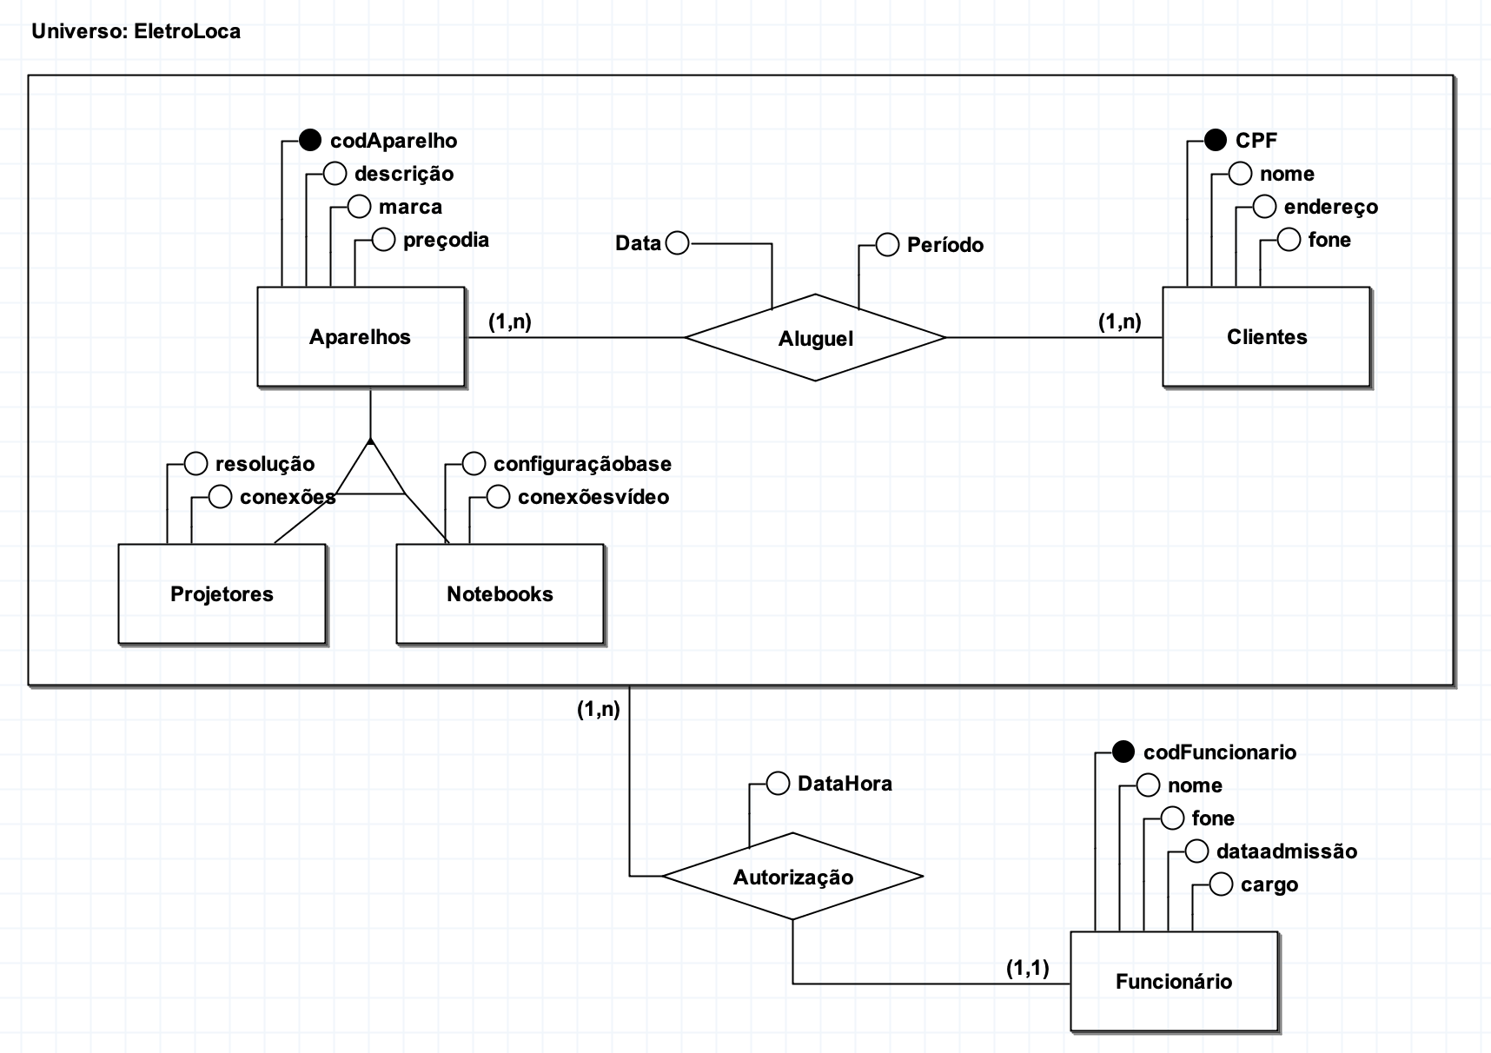

- Construa o diagrama de entidade – relacionamento para um hotel, que possui uma série de ambientes cadastrados por número e quantidade de ocupantes. Os ambientes podem ser salas de apresentação cadastradas por equipamento disponível ou então apartamentos que são cadastrados por tipo e nível. Esse hotel também possui um cadastro de todos os seus clientes por código, nome, endereço, cidade, estado e fone. A hospedagem associa o cliente ao ambiente e tem como atributos data, hora e duração. Toda hospedagem deve ser liberada numa determinada hora pelos funcionários. Os funcionários são cadastrados por código, nome, endereço, data de nascimento, função e salário.

Universo: Hotel
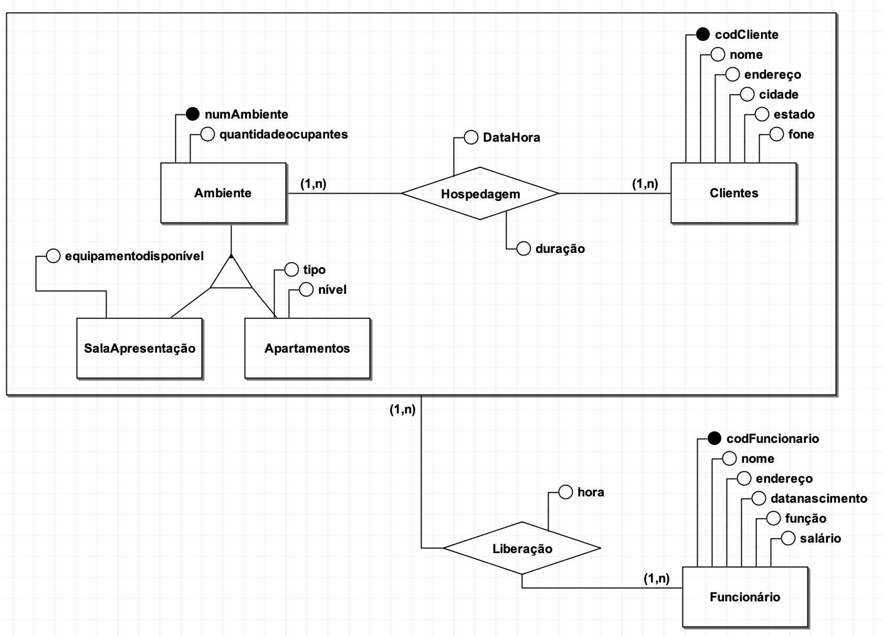

- Elabore um diagrama de entidade-relacionamento de uma associação esportiva, na qual os times são cadastrados por código, nome, data de fundação, endereço, fone e cidade. Esses times podem ser de Vôlei ou de Futebol, os de vôlei possuem como atributos categoria e salário base. Já os de futebol são armazenados o nível e patrocinador. Os jogadores desses times possuem como atributos código, nome, data de nascimento, especialidade, endereço e cidade.
Um contrato faz a associação entre os times e seus jogadores, devem ser armazenados o número do contrato, a data, o valor base e o tempo de duração. Esses contratos devem ser registrados nos cartórios (número do cartório, nome, tipo, endereço, cidade e fone).
Os times de futebol possuem convênios com escolinhas (código, nome, endereço, cidade, especialidade) e as escolinhas promovem em certas datas uma série de eventos (código, descrição, finalidade, localização.)

